مراجعة عامة 2ث ف1 1435/1436
1) من الشكل التالي حدد مجال و مدى العلاقة ؟ وهل هي دالة ؟ و اذا كانت دالة
فهل هي متباينة ؟:
.......................................................................................................................................
.......................................................................................................................................
.......................................................................................................................................
.......................................................................................................................................
.......................................................................................................................................

2)اوجد الناتج فيما يأتي اذا كان ممكنا :
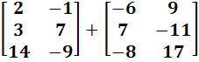
.......................................................................................................................................
.......................................................................................................................................
.......................................................................................................................................
.......................................................................................................................................
.......................................................................................................................................
3)بسط ما يلي :
.......................................................................................................................................
.......................................................................................................................................
.......................................................................................................................................
.......................................................................................................................................
.......................................................................................................................................
4) حدد الدرجة والمعامل الرئيس لكثيرة الحدود التالية :
+ -
.......................................................................................................................................
.......................................................................................................................................
.......................................................................................................................................
.......................................................................................................................................
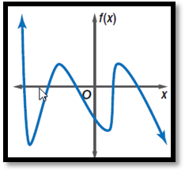
5) حدد درجة الدالة زوجية أم فردية:
.......................................................................................................................................
.......................................................................................................................................
.......................................................................................................................................
.......................................................................................................................................
.......................................................................................................................................

6) بسط ما يلي : 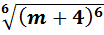
.......................................................................................................................................
.......................................................................................................................................
.......................................................................................................................................
.......................................................................................................................................
.......................................................................................................................................
7)استعمل الحاسبة لتقريب قيمة ما يلي إلى أقرب ثلاث منازل عشرية:
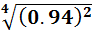
.......................................................................................................................................
.......................................................................................................................................
.......................................................................................................................................
.......................................................................................................................................
.......................................................................................................................................
3) 8) بسط كل عبارة فيما يلي :
1)
.......................................................................................................................................
.......................................................................................................................................
.......................................................................................................................................
......
حلل كثيرات الحدود الآتية:
9)
.......................................................................................................................................
.......................................................................................................................................
.......................................................................................................................................
.......................................................................................................................................
.......................................................................................................................................
أ 10) اوجد لكل دالة مما يأتي مستعملا التعويض التركيبي:
.......................................................................................................................................
.......................................................................................................................................
.......................................................................................................................................
.......................................................................................................................................
.......................................................................................................................................
11) حل المعادلات والمتباينات الآتية :
.......................................................................................................................................
.......................................................................................................................................
.......................................................................................................................................
.......................................................................................................................................
.......................................................................................................................................
12) 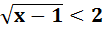
.......................................................................................................................................
.......................................................................................................................................
.......................................................................................................................................
.......................................................................................................................................
.......................................................................................................................................

13) ضع بين القوسيين في العمود ((((B رقم العبارة المناسبة من العمود ((A)) :

((A)) | ((((B
1 قيمة المحددة 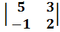 هي | ( )
2 إذا كانت فإن يساوي | ( )
3 قيمة العدد 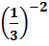 هو | ( )
4 قيمة العدد 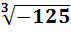 هي | ( )
 | ( )

